ASCENSION Année A 14 Mai 2026
ACCUEIL : Frères et sœurs, si aujourd’hui le Christ va vers le Père, il ne nous abandonne pas. Au contraire, il nous assure de sa présence pour toujours à nos côtés jusqu’à la fin du monde. Cette promesse, il nous envoie la transmettre à nos frères en devenant auprès d’eux les témoins de son immense amour.
Chant d’entrée au choix des choristes
PREPARATION PENITENTIELLE : Kyrié au choix
GLORIA
PREMIERE LECTURE : L’évènement de l’ascension ouvre la route à l’Eglise : « vous serez mes témoins dit Jésus jusqu’aux extrémités de la terre ».
PSAUME : Dieu s’élève parmi les ovations, le Seigneur aux éclats du cor.
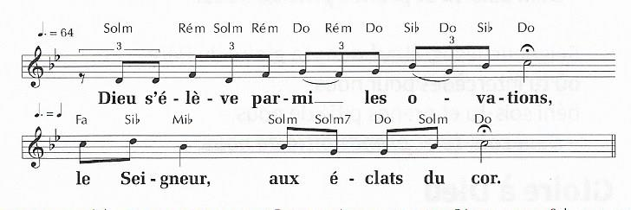
DEUXIEME LECTURE : St Paul nous rappelle que toute notre espérance, toute notre foi est fondée sur le Christ. Par notre foi, nous sommes tous unis comme des frères, comme des membres d’un seul corps. Et la tête de ce corps, c’est Jésus le Christ qui nous conduit vers son Père.
ALLELUIA + EVANGILE + HOMELIE + PROFESSION DE FOI
PRIERES UNIVERSELLES :
Prêtre : Aujourd’hui le Christ nous as dit dans l’évangile : « Je suis avec vous tous les jours jusqu’à la fin du monde. » Remplis de foi dans son amour et sa présence à nos côtés, présentons-lui nos prières pour nos frères et pour le monde.
Refrain : Avec Marie ta Mère, nous te supplions

1) Seigneur, tu as envoyé tes apôtres bâtir l’Eglise, insuffle à tous les pasteurs et tous les baptisés qui la composent le désir de proclamer avec foi l’ampleur de ton amour qui ouvre le cœur et l’âme à l’espérance et la charité.

2) Seigneur, nous te confions les personnes chargées d’un rôle politique, social ou culturel : par ta présence, donne-leur le désir d’être des artisans de paix et d’amour dans le monde. Eclaire-les pour que leurs décisions soient réfléchies et prises dans un esprit juste.

3) Seigneur, fais connaître à nos frères et sœurs dans l’épreuve la douceur de ton amour : permets-leur de rencontrer sur leur chemin de misère un geste, un mot, un sourire, une attention qui leur redonnera de l’espérance.

4) Seigneur, nous avons besoin de toi : fais grandir la foi de notre communauté. Ouvre notre regard et notre cœur pour que nous apprenions à reconnaître ta présence au milieu d’elle et aide-nous à proclamer ton amour auprès de tous.

Prêtre : Seigneur, nous avons foi en ta présence auprès de nous, aussi, remplis de confiance dans ton amour nous nous tournons vers toi pour te demander d’exaucer nos prières. Par le Christ, notre Seigneur.

COMMUNION : Au choix des choristes

FINAL : Au choix des choristes

